Trang
I. Initial Project Analysis
1.1. Bối cảnh kinh doanh:
- Giới thiệu tên chuỗi cà phê
Chuỗi cà phê được lấy tên là “Café Connect”, một thương hiệu cà phê hiện đại tại Hà Nội được ra mắt vào tháng 7/2020, tập trung vào việc xây dựng mối quan hệ bền vững với khách hàng thông qua trải nghiệm dịch vụ và chương trình chăm sóc khách hàng thân thiết.
Tên “Café Connect” thể hiện mục tiêu của chuỗi là kết nối khách hàng với thương hiệu qua các lần tương tác mua hàng, chăm sóc sau bán, và các chương trình khuyến mãi cá nhân hóa, giúp khách hàng cảm nhận được sự gần gũi và gắn bó lâu dài với thương hiệu.
- Loại hình kinh doanh
Café Connect hoạt động theo mô hình chuỗi cửa hàng cà phê thương hiệu (coffee chain) trong ngành F&B, kết hợp giữa phục vụ tại chỗ và hình thức takeaway.
Loại hình kinh doanh này bao gồm các hoạt động chính sau:
Bán cà phê và đồ uống:
  - Cung cấp các loại cà phê pha máy (espresso, cà phê sữa đá, cà phê đá xay), cà phê pha phin truyền thống, trà, nước ép, smoothie và đồ uống theo mùa.
  - Phát triển thực đơn theo định hướng “café – lifestyle”, phù hợp với sinh viên, dân văn phòng và khách hàng trẻ tuổi.
Bán kèm đồ ăn nhẹ (snack):
  - Cung cấp bánh ngọt, bánh mì nhỏ, bánh mặn, snack để tăng giá trị đơn hàng (average order value) và kéo dài thời gian khách ngồi tại chỗ.
Mô hình dịch vụ “takeaway & café stay”:
  - Nhiều khách hàng có xu hướng mua mang đi (takeaway) để đi làm, đi học, hoặc gửi đồ uống cho người khác.
  - Đồng thời, một lượng đáng kể khách hàng chọn ngồi tại quán làm việc, học tập, họp nhóm, nên các cửa hàng được bố trí không gian làm việc, ổ điện, wifi, ánh sáng phù hợp.
Hoạt động chăm sóc khách hàng và chương trình thành viên:
  - Tích điểm, giảm giá theo lượt / theo số tiền chi tiêu, voucher sinh nhật, voucher chia sẻ mạng xã hội.
  - Các chương trình khuyến mãi theo ngày, tuần, mùa vụ (giảm giá giờ vàng, combo cuối tuần, mini‑game trên mạng xã hội).

- Quy mô 5 cửa hàng tại Hà Nội
Chuỗi Café Connect hiện có 5 cửa hàng đang hoạt động tại các khu vực trung tâm và đông dân cư của Hà Nội, gồm:
Cơ sở 1 – Cầu Giấy:
- Vị trí gần trường đại học và khu văn phòng, phục vụ chủ yếu sinh viên, nhân viên văn phòng và khách vãng lai.
- Thời gian cao điểm tập trung vào buổi sáng (7h–10h) và buổi chiều (14h–18h).
Cơ sở 2 – Hoàn Kiếm:
- Nằm gần khu phố cổ và tuyến phố mua sắm, thu hút khách du lịch, khách tham quan, khách ghé ngang đường.
- Phù hợp với mô hình “cà phê – trải nghiệm”, chú trọng cảm giác không gian, view đẹp và dịch vụ nhanh.
Cơ sở 3 – Đống Đa:
- Gần các khu dân cư, trường học và bệnh viện, phục vụ khách hàng mua buổi sáng đi làm, đi học, hoặc khách mua phụ kiện, đồ ăn nhẹ.
- Thường có nhiều khách hàng mua đặt trước (pre‑order) qua điện thoại hoặc ứng dụng mini.
Cơ sở 4 – Thanh Xuân:
- Gần khu chung cư, khu công nghệ và trường đại học lớn, phù hợp với mô hình “cà phê – chỗ ngồi làm việc, học tập”.
- Nhiều khách hàng quay lại thường xuyên, tạo tiền đề cho việc xây dựng chương trình thành viên.
Cơ sở 5 – Tây Hồ:
- Nằm gần khu vực có nhiều cư dân ngoại quốc, gia đình, khách du lịch, nên thực đơn và dịch vụ chú trọng trải nghiệm, không gian thư giãn và dịch vụ phục vụ lịch sự.
Mỗi cửa hàng có quy mô khoảng 20–40 chỗ ngồi, kèm theo quầy pha chế, khu order, khu thu ngân và khu chuẩn bị đồ ăn nhẹ.
Lượng khách mỗi ngày dao động từ 150–300 lượt tùy cơ sở, với xu hướng tăng vào cuối tuần và các đợt khuyến mãi lớn.

1.2. Các bên liên quan chính (Stackeholders): Bao gồm Ban giám đốc/ Chủ chuỗi, Bộ phận Marketing, Quản lý cửa hàng, Barista/Nhân viên phục vụ/Thu ngân, Khách hàng ( có thể bổ sung thêm)

STT | Các bên liên quan chính | Mối quan tâm của họ
1 | Khách hàng | - Quan tâm đến các loại sản phẩm và giá của sản phẩm mà cửa hàng kinh doanh.  - Quan tâm đến chất lượng sản phẩm.  - Quan tâm đến chất lượng dịch vụ và thái độ phục vụ của nhân viên.  - Quan tâm đến các chương trình ưu đãi, giảm giá.  - Quan tâm đến hình thức thanh toán, thời gian chuẩn bị và giao hàng (đặt online/app).  - Quan tâm đến quy trình đặt hàng, thanh toán, thời gian chuẩn bị khi mua tại cửa hàng.
2 | Bộ phận thu ngân | - Quan tâm đến thông tin sản phẩm của các đơn hàng (online & tại quầy).  - Quan tâm đến hóa đơn thanh toán, hóa đơn mua nguyên liệu, trang thiết bị.  - Quan tâm đến các vấn đề phát sinh: hủy món, sai đơn, in sai hóa đơn, v.v.
3 | Bộ phận pha chế | - Quan tâm đến số lượng và chất lượng nguyên liệu, lập đơn nhập hàng khi thiếu.  - Quan tâm đến nguyên liệu, thành phần sản phẩm theo công thức pha chế.  - Quan tâm đến chất lượng sản phẩm trước khi giao cho khách hàng.
4 | Bộ phận chăm sóc khách hàng | - Quan tâm đến các sai sót, trục trặc của cửa hàng và phản hồi từ khách hàng.  - Xử lý khiếu nại, hỗ trợ cải thiện trải nghiệm khách hàng.
5 | Ban quản lý | - Quản lý nguyên liệu, nhân viên, khách hàng và các vấn đề liên quan đến cửa hàng.  - Quan tâm đến số lượng, chất lượng sản phẩm và chất lượng dịch vụ.  - Quan tâm đến quy trình vận hành, doanh thu, lợi nhuận.  - Báo cáo tình hình kinh doanh theo tuần/tháng.  - Hỗ trợ xây dựng chiến lược phát triển kinh doanh.
6 | Ban giám đốc / Chủ chuỗi | - Quyết định chiến lược phát triển và định hướng thương hiệu.  - Phân bổ ngân sách cho hoạt động kinh doanh, marketing, hệ thống và nhân sự.  - Đánh giá hiệu quả hoạt động của toàn chuỗi (doanh thu, lợi nhuận, chi phí).  - Đánh giá hiệu quả hệ thống CRM và các chương trình khách hàng thân thiết.
7 | Bộ phận Marketing | - Thiết kế chương trình tích điểm, cấp hạng thành viên, đổi quà/khuyến mãi.  - Thiết kế và triển khai các chiến dịch voucher, ưu đãi (email, SMS, mạng xã hội, app).  - Theo dõi và đo lường hiệu quả các chiến dịch (tỷ lệ sử dụng voucher, số khách quay lại, tăng doanh thu).  - Xây dựng ngân sách và kế hoạch khuyến mãi cho từng cửa hàng và cho toàn chuỗi.

1.3. Mục tiêu hệ thống: Số hóa dữ liệu, cá nhân hóa trải nghiệm, tăng tỷ lệ khách quay lại, tối ưu vận hành, báo cáo và phân tích.
Hiện nay, việc quản lý khách hàng, tích điểm, voucher và thông tin bán hàng của Café Connect vẫn chủ yếu được thực hiện thủ công, riêng lẻ tại từng cửa hàng, dẫn đến khó khăn trong việc theo dõi khách hàng trung thành, đo lường hiệu quả các chương trình khuyến mãi và đưa ra quyết định điều chỉnh chiến lược kinh doanh một cách thống nhất trên toàn chuỗi.
Đây chính là lý do để triển khai hệ thống CRM tập trung cho 5 cửa hàng của Café Connect, nhằm biến dữ liệu bán hàng thành công cụ hỗ trợ chiến lược, nâng cao trải nghiệm khách hàng và tối ưu hiệu quả hoạt động vận hành toàn hệ thống
Hệ thống CRM cho chuỗi Café Connect được xây dựng nhằm hướng tới các mục tiêu tổng thể sau: số hóa dữ liệu khách hàng và hoạt động bán hàng, cá nhân hóa trải nghiệm của khách hàng, tăng tỷ lệ khách quay lại, tối ưu vận hành các cửa hàng và hỗ trợ việc báo cáo, phân tích dữ liệu kinh doanh một cách chính xác, kịp thời.
- Số hóa dữ liệu
Hệ thống sẽ tập trung lưu trữ thông tin khách hàng (thông tin cá nhân, lịch sử mua hàng, sở thích, tần suất mua) từ 5 cửa hàng vào một cơ sở dữ liệu duy nhất, thay thế phương pháp ghi chép thủ công, rời rạc hiện tại. Điều này giúp hạn chế rủi ro mất dữ liệu, trùng lặp thông tin và nâng cao độ chính xác trong quản lý quan hệ khách hàng.
- Cá nhân hóa trải nghiệm khách hàng
Dựa trên dữ liệu hành vi mua hàng, hệ thống có thể phân nhóm khách hàng (ví dụ: khách thường xuyên, khách ít quay lại, khách mới) và đưa ra các ưu đãi, khuyến mãi, voucher phù hợp với từng nhóm. Việc cá nhân hóa này giúp khách hàng cảm thấy được quan tâm đúng nhu cầu, từ đó tăng mức độ hài lòng và sự gắn bó với thương hiệu.
- Tăng tỷ lệ khách quay lại
Hệ thống CRM sẽ hỗ trợ triển khai chương trình thành viên, tích điểm, xếp hạng thẻ (Đồng – Bạc – Vàng) và các chương trình ưu đãi sinh nhật, voucher kích hoạt sau khi khách không quay lại trong một khoảng thời gian nhất định. Các chương trình này được chứng minh là có thể gia tăng đáng kể tỷ lệ khách quay lại tại các chuỗi F&B, từ đó giúp ổn định doanh thu và giảm chi phí duy trì khách hàng.
- Tối ưu vận hành
Hệ thống CRM tích hợp với POS và các quy trình vận hành tại cửa hàng giúp quản lý đơn hàng, tồn kho nguyên liệu, lịch làm việc nhân viên và phân công công việc hiệu quả hơn. Việc theo dõi lịch sử mua hàng theo thời gian còn hỗ trợ dự báo nhu cầu nguyên liệu, bố trí nhân sự phù hợp vào các khung giờ cao điểm, giảm thiểu ùn tắc phục vụ và nâng cao chất lượng dịch vụ.
- Báo cáo và phân tích dữ liệu
CRM cung cấp các báo cáo tổng hợp theo ngày, tuần, tháng cho từng cửa hàng và toàn chuỗi, bao gồm: doanh số, số lượng khách hàng, tỷ lệ khách quay lại, hiệu quả các chương trình khuyến mãi, top sản phẩm bán chạy. Các báo cáo này giúp Ban giám đốc và Ban quản lý có cái nhìn toàn diện về tình hình kinh doanh, từ đó đưa ra quyết định điều chỉnh chiến lược, sản phẩm, pricing và chính sách ưu đãi một cách chính xác và kịp thời.

1.4. Sơ đồ cấu trúc tổ chức.

1.4.1. Cấu trúc tổ chức (Café Connect)
Café Connect là một chuỗi cửa hàng cà phê hiện đại tại Hà Nội, gồm 5 cửa hàng đặt tại các khu vực có mật độ dân số cao, tập trung đông sinh viên, nhân viên văn phòng và khách du lịch.
Để quản lý hiệu quả hoạt động kinh doanh và phát triển thương hiệu, hệ thống Café Connect được tổ chức theo mô hình tập trung – phân quyền, trong đó Ban lãnh đạo chịu trách nhiệm chiến lược và điều phối, còn các cửa hàng được vận hành bởi đội ngũ quản lý và nhân viên tại chỗ.
Cấu trúc tổ chức của Café Connect được trình bày theo 2 cấp:

Cấp hệ thống – Trụ sở chính
- Ban giám đốc (Ban quản lý cấp cao)
Là cơ quan quản lý cao nhất, chịu trách nhiệm về chiến lược kinh doanh, quản lý tài chính, phát triển sản phẩm và định hướng phát triển thương hiệu của toàn chuỗi.
Quyết định các chính sách kinh doanh, ngân sách cho hoạt động marketing, hệ thống CRM, nhân sự và mở rộng cửa hàng mới.
- Bộ phận Nhân sự
Phụ trách tuyển dụng, đào tạo, quản lý hồ sơ nhân viên, chính sách lương thưởng, kỷ luật cho các cửa hàng.
Tổ chức các đợt huấn luyện cho nhân viên (barista, phục vụ, thu ngân) để đảm bảo tiêu chuẩn dịch vụ đồng nhất qua các cửa hàng.
- Bộ phận Tài chính – Kế toán
Quản lý doanh thu, chi phí, thu chi, báo cáo tài chính của toàn chuỗi.
Theo dõi hiệu quả hoạt động của từng cửa hàng, đề xuất điều chỉnh định mức chi phí, giá vốn, chi phí nhân sự.
- Bộ phận Kinh doanh – Vận hành
Phụ trách quy trình vận hành cửa hàng, quản lý chuỗi cung ứng nguyên liệu, tồn kho, kiểm soát chất lượng đồ uống và hỗ trợ xây dựng các SOP (quy trình chuẩn).
Hỗ trợ các cửa hàng trong việc triển khai hệ thống CRM, POS, quản lý thành viên, tích điểm, chương trình khách hàng thân thiết.
- Bộ phận Marketing
Thiết kế thương hiệu, chương trình tích điểm, voucher, chiến dịch email/SMS, mạng xã hội và các chương trình ưu đãi cho toàn chuỗi.
Đo lường hiệu quả các chương trình khuyến mãi, tỷ lệ khách quay lại, phân tích nhóm khách hàng để đề xuất điều chỉnh chiến lược marketing.
- Bộ phận Nghiên cứu và phát triển sản phẩm (R&D)
Chịu trách nhiệm phát triển sản phẩm mới, cải tiến đồ uống hiện có (cà phê, trà, đồ uống theo mùa, đồ ăn nhẹ) dựa trên phản hồi khách hàng và xu hướng thị trường.
Đảm bảo danh mục sản phẩm luôn hấp dẫn, phù hợp với đối tượng khách hàng chính là học sinh – sinh viên, nhân viên văn phòng.

Cấp cửa hàng – Một cửa hàng Café Connect điển hình

Mỗi cửa hàng Café Connect có cấu trúc nhân sự cơ bản như sau:
- Quản lý cửa hàng ( cửa hàng trưởng)
Là người đứng đầu cửa hàng, chịu trách nhiệm quản lý hoạt động kinh doanh, doanh số, nhân sự, chất lượng dịch vụ và chăm sóc khách hàng.
Phối hợp với các bộ phận trung tâm (nhân sự, tài chính, marketing) để triển khai chính sách, chương trình khách hàng thân thiết và báo cáo hiệu quả hoạt động.
- Giám sát ca
Là người hỗ trợ quản lý cửa hàng trong việc giám sát ca trực, đào tạo nhân viên mới, kiểm tra tiêu chuẩn phục vụ và giải quyết các tình huống phát sinh tại cửa hàng.
- Thu ngân
Phụ trách thu tiền, quản lý tiền mặt, sử dụng phần mềm POS/CRM, in hóa đơn, xử lý các loại hình thanh toán (tiền mặt, thẻ, ví điện tử).
Theo dõi các vấn đề phát sinh như: khách hủy món, sai đơn, lỗi in hóa đơn.
- Pha chế
Có chuyên môn về pha chế cà phê, trà và các loại đồ uống khác, tuân thủ công thức chuẩn và quy trình pha chế của hệ thống.
Theo dõi số lượng và chất lượng nguyên liệu, đề xuất nhập hàng khi cần, đảm bảo chất lượng sản phẩm trước khi giao cho khách hàng.
- Nhân viên phục vụ
Thực hiện tiếp nhận đơn hàng, mang đồ uống, hỗ trợ khách hàng, giữ gìn vệ sinh khu vực phục vụ.
Nhân viên phải được đào tạo về quy trình phục vụ, kỹ năng giao tiếp, xử lý tình huống và sử dụng hệ thống POS/CRM.
- Nhân viên vệ sinh: Là nhân viên chịu trách nhiệm vệ sinh cửa hàng, bao gồm lau dọn, quét dọn và vệ sinh các khu vực khác nhau của cửa hàng.
- Nhân viên bảo vệ: Phụ trách dắt xe cho khách khi khách tới cửa hàng, trông xe và dắt xe ra cho khách khi khách về
Tùy theo quy mô mỗi cửa hàng (khoảng 20–35 chỗ ngồi), một số vị trí có thể kiêm nhiệm (ví dụ: bartender kiêm phục vụ hoặc thu ngân kiêm quản lý quầy), một số cửa hàng doanh thu thấp có thể cắt giảm nhân viên vệ sinh ( nhân viên phục vụ có thể làm vệ sinh cửa hàng) nhưng vẫn phải tuân theo các quy trình chuẩn và tiêu chuẩn dịch vụ được thiết lập từ Ban quản lý trung ương
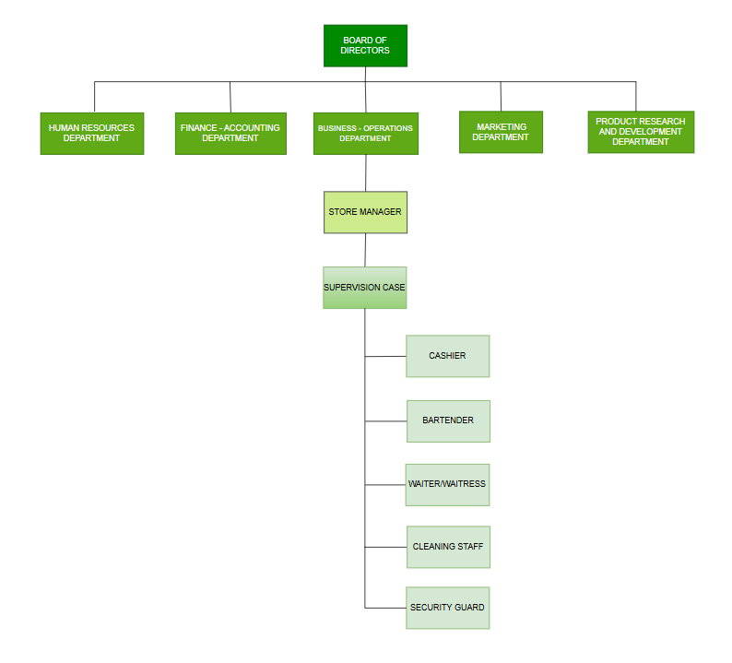
Sơ đồ cấu trúc tổ chức

Thảo
1. Functional Requirements
FR1 - Value Propositions
FR1.1 | Thu thập dữ liệu khách hàng | Hệ thống cho phép khách hàng đăng ký thành viên, đăng nhập và quản lý thông tin cá nhân (tên, số điện thoại, email)
FR1.2 | Lưu trữ lịch sử tương tác | Ghi lại mọi giao dịch mua hàng, sở thích đồ uống và tần suất ghé thăm của khách hàng tại cả 5 cơ sở
FR1.3 | Đánh giá nhu cầu | Tích hợp công cụ phân tích để nhận diện các xu hướng tiêu dùng (ví dụ: khách ưa chuộng cà phê pha máy hay đồ uống theo mùa)

FR2 - Customer Segmentation
FR2.1 | Phân cấp thành viên | Tự động phân loại khách hàng vào các hạng Đồng, Bạc, Vàng dựa trên chi tiêu tích lũy
FR1.2 | Nhận diện xu hướng sản phẩm | Hệ thống phân tích dữ liệu để đề xuất các sản phẩm mới phù hợp với đối tượng trẻ tuổi (sinh viên, dân văn phòng) tại các chi nhánh

FR3 - Relationship management
FR3.1 | Duy trì mối quan hệ dài hạn | Hệ thống phải theo dõi "sức khỏe" khách hàng (ví dụ: gửi ưu đãi khi khách quá 30 ngày chưa quay lại)
FR3.2 | Phản hồi tự động | Gửi thông báo về điểm thưởng, mã giảm giá hoặc lời chúc sinh nhật tự động qua App/SMS
FR3.3 | Quản lý khiếu nại | Cung cấp kênh cho khách hàng gửi phản hồi về chất lượng dịch vụ và hỗ trợ bộ phận CSKH xử lý kịp thời

FR4 - Data-Driven Marketing
FR4.1 | Số hóa quy trình bán hàng | Tích hợp với POS để nhân viên thu ngân có thể tra cứu thông tin thành viên và áp dụng mã giảm giá ngay tại quầy
FR4.2 | Quản lý chiến dịch | Thiết lập và đo lường hiệu quả các chương trình voucher, combo cuối tuần hoặc mini-game trên mạng xã hội

FR5 - Customer Journey
FR5.1 | Tích hợp đa kênh | Đồng bộ trải nghiệm khách hàng từ việc đặt hàng online/takeaway đến việc ngồi tại quán thưởng thức
FR5.2 | Quản lý dịch vụ giao hàng | Theo dõi thời gian chuẩn bị và giao hàng cho các đơn đặt trước.

FR6 - Partnership Marketing
FR6.1 | Quản lý nhân sự chi nhánh | Giám sát hiệu quả làm việc của nhân viên tại 5 cơ sở và phân quyền truy cập hệ thống (Admin, Quản lý, Thu ngân)
FR6.2 | Kết nối dữ liệu | Đảm bảo dữ liệu giữa các cửa hàng được tập trung về trụ sở chính để Ban giám đốc điều phối ngân sách

FR7 - Lập kế hoạch nguồn lực (MRP)
FR7.1 | Quản lý danh mục sản phẩm (Menu) | Cập nhật thực đơn, giá bán và công thức pha chế đồng bộ cho toàn chuỗi
FR7.2 | Quản lý tồn kho | Theo dõi số lượng nguyên liệu thực tế tại các cửa hàng và cảnh báo khi sắp hết hàng

FR8 - Cost Structure
FR8.1 | Kiểm soát giao dịch | Chức năng hủy/xóa hóa đơn phải được kiểm soát chặt chẽ để tránh thất thoát tài chính
FR8.2 | Tự động hóa vận hành | Giảm thiểu các thao tác ghi chép thủ công của thu ngân và pha chế, từ đó giảm lỗi do con người

FR9 - Revenue Streams
FR9.1 | Báo cáo doanh thu | Hệ thống cung cấp báo cáo chi tiết theo ngày/tuần/tháng cho từng cửa hàng về doanh số và top sản phẩm bán chạy
FR9.2 | Dự báo nhu cầu | Sử dụng dữ liệu lịch sử để dự báo lượng khách trong các khung giờ cao điểm, giúp sắp xếp nhân sự phù hợp

Designing sustainability measurement of a Thai coffee supply chain using axiomatic design and business model canvas - ScienceDirect
2. User Stories
3. Use Case Diagram
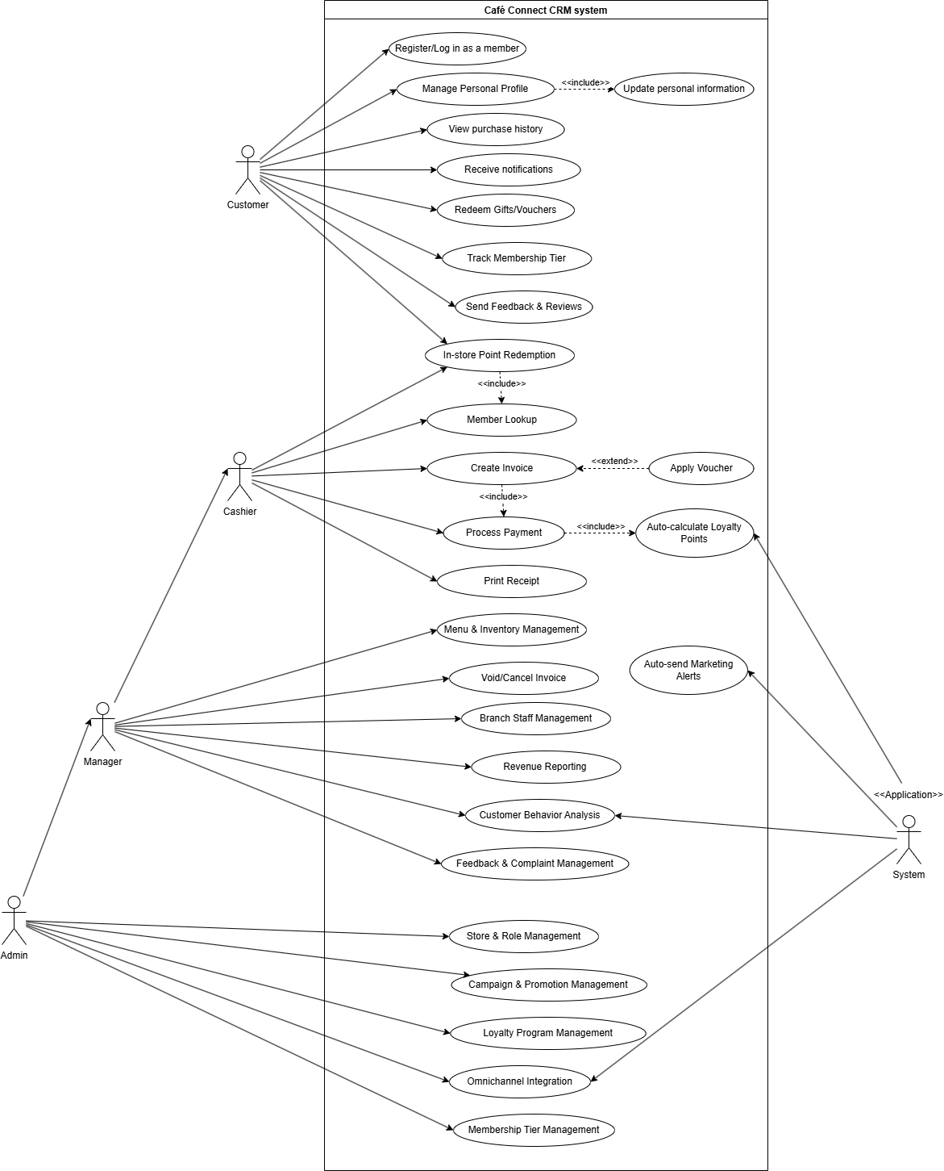
Analysis and Design of Web-based Information System for Coffeeshop Management using Design Thinking Methodology: Case of Kopi KurangLebih

4. ERD diagram
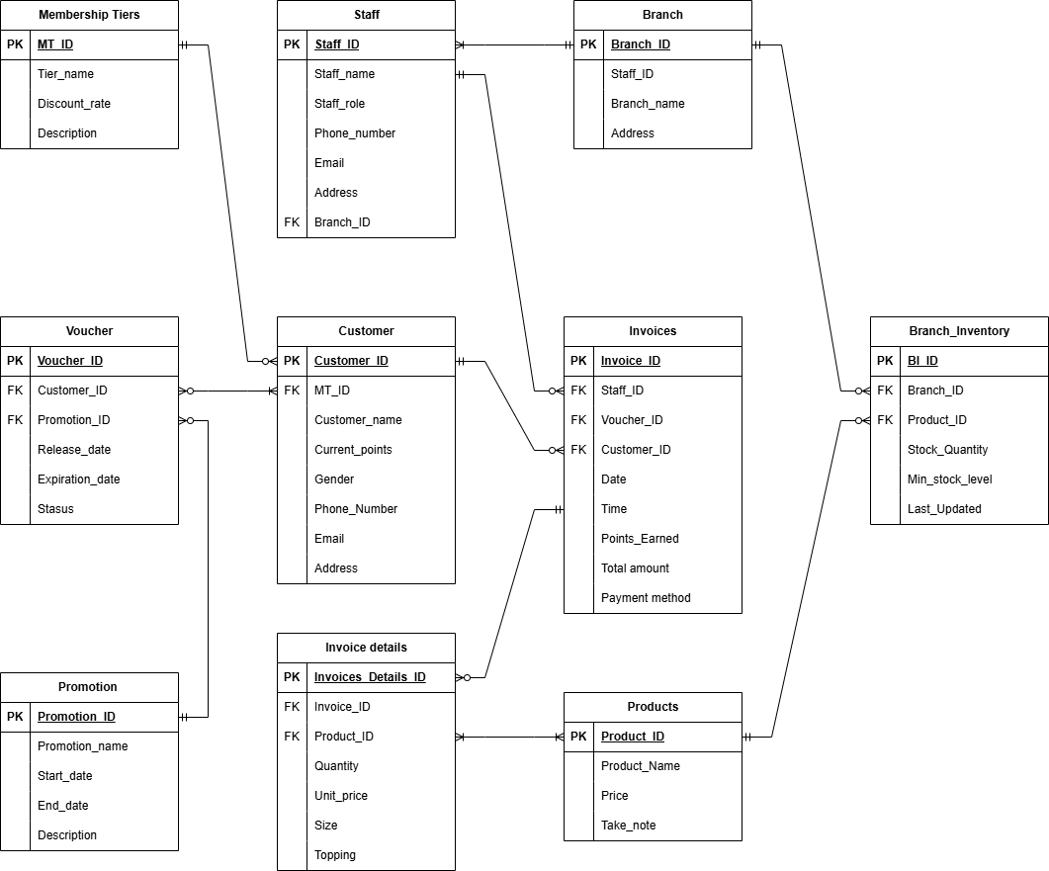

Minh
Introduction
Chào đời từ tháng 7/2020, Café Connect là một thương hiệu cà phê hiện đại tại Hà Nội, luôn đặt mục tiêu xây dựng mối quan hệ gắn bó lâu dài với khách hàng thông qua những trải nghiệm dịch vụ chất lượng. Đến nay, chuỗi đã mở rộng quy mô lên 5 cửa hàng tại các khu vực trung tâm như Cầu Giấy, Hoàn Kiếm, Đống Đa, Thanh Xuân và Tây Hồ để phục vụ đa dạng đối tượng từ sinh viên đến dân văn phòng.
Tuy nhiên, khi quy mô ngày càng tăng, việc quản lý thông tin khách hàng và các chương trình ưu đãi hiện vẫn đang được thực hiện thủ công và riêng lẻ ở từng quán. Điều này gây ra không ít khó khăn trong việc theo dõi nhóm khách hàng thân thiết cũng như đánh giá chính xác hiệu quả của các đợt khuyến mãi để có hướng điều chỉnh phù hợp.
Chính vì vậy, dự án này tập trung vào việc xây dựng một hệ thống CRM đồng nhất cho toàn chuỗi Café Connect. Mục tiêu chính là số hóa dữ liệu, cá nhân hóa trải nghiệm cho từng khách hàng và tối ưu hóa quy trình vận hành. Hệ thống này không chỉ giúp tụi mình hiểu khách hàng hơn mà còn là công cụ đắc lực để nâng cao chất lượng phục vụ và tăng khả năng cạnh tranh trong thị trường F&B đầy sôi động hiện nay.

IV. Epics
Để hệ thống CRM hoạt động trơn tru và dễ quản lý, tụi mình chia thành 5 cụm chức năng lớn sau đây:
- Quản lý hồ sơ khách hàng tập trung: Thay vì lưu trữ rời rạc, hệ thống sẽ gom tất cả thông tin cá nhân, sở thích và lịch sử mua hàng của khách ở cả 5 quán về một cơ sở dữ liệu duy nhất. Việc này giúp quán nhận diện được khách dù họ ghé bất kỳ chi nhánh nào trong chuỗi.
- Hệ thống tích điểm và thành viên thân thiết: Tự động tính điểm dựa trên chi tiêu để phân hạng thành viên Đồng, Bạc, Vàng. Từ đây, hệ thống sẽ tự động quản lý việc tặng quà, voucher sinh nhật hoặc đổi điểm thưởng cho khách ngay tại quầy.
- Marketing tự động hóa: Giúp bộ phận Marketing thiết lập các chiến dịch voucher, combo cuối tuần hay mini-game trên mạng xã hội. Hệ thống sẽ tự động gửi thông báo khuyến mãi qua SMS hoặc App cho những khách lâu rồi chưa quay lại quán.
- Kết nối bán hàng đa kênh và POS: Đồng bộ dữ liệu giữa việc khách đặt hàng online mang đi và khách ngồi tại quán. Nhân viên thu ngân có thể tra cứu nhanh thông tin thành viên và áp dụng giảm giá ngay trên máy tính tiền.
- Báo cáo và quản trị nguồn lực: Tự động tổng hợp báo cáo doanh thu theo ngày/tuần cho từng quán, xem món nào đang bán chạy. Ngoài ra, hệ thống còn giúp theo dõi lượng nguyên liệu tồn kho để báo khi sắp hết hàng.

V. Non-Functional Requirements
Ngoài các tính năng chính, để hệ thống CRM của Café Connect chạy nhanh và an toàn, cần đảm bảo thêm các yếu tố sau:
- Tốc độ xử lý: Khi khách quét mã thành viên, hệ thống phải phản hồi và áp dụng mã giảm giá trong vòng dưới 2 giây. Điều này cực kỳ quan trọng để không gây ùn tắc tại quầy vào những giờ cao điểm như 7h-10h sáng.
- Độ ổn định : Hệ thống phải hoạt động liên tục 24/7 để phục vụ việc bán hàng tại 5 chi nhánh. Thời gian hệ thống tạm ngưng để bảo trì phải cực kỳ thấp và không được rơi vào lúc quán đang đông khách.
- Khả năng mở rộng: Hiện tại chuỗi có 5 cửa hàng , nhưng thiết kế hệ thống phải linh hoạt để sau này nếu Café Connect mở thêm quán thứ 6, 7 hoặc nhiều hơn nữa thì vẫn kết nối dữ liệu về trụ sở chính một cách dễ dàng.
- Tính bảo mật: Thông tin cá nhân của khách hàng phải được giữ kín và phân quyền truy cập rõ ràng. Các thao tác nhạy cảm như hủy hóa đơn phải được kiểm soát chặt chẽ để tránh gian lận.
- Tính dễ sử dụng : Giao diện phần mềm cho nhân viên thu ngân và pha chế phải đơn giản, ít thao tác để mọi người có thể làm quen và sử dụng thành thạo ngay sau một buổi hướng dẫn ngắn.

Hiệu

Part B: System Analysis Modelling

I. Current State Process Model
Ở trạng thái hiện tại, quy trình bán hàng và chăm sóc khách hàng của Café Connect vẫn được thực hiện chủ yếu theo từng cửa hàng riêng lẻ. Khi khách hàng đến mua tại quầy, nhân viên thu ngân tiếp nhận đơn, ghi nhận món, tính tiền và xử lý thanh toán trên hệ thống bán hàng cơ bản hoặc bằng các file theo dõi nội bộ. Thông tin thành viên, điểm tích lũy, voucher và phản hồi khách hàng chưa được đồng bộ đầy đủ giữa 5 chi nhánh, dẫn đến việc dữ liệu khách hàng bị phân tán và khó sử dụng cho hoạt động CRM.
Quy trình hiện tại có thể xem là mô hình As-Is của hoạt động CRM bán hàng tại quầy. Dữ liệu phát sinh trong từng giao dịch chủ yếu phục vụ mục tiêu hoàn tất đơn hàng ngay tại thời điểm bán, nhưng chưa được khai thác hiệu quả để nhận diện khách hàng thân thiết, phân tích hành vi mua hàng hoặc cá nhân hóa ưu đãi. Các bộ phận như thu ngân, quản lý cửa hàng và marketing phải phụ thuộc nhiều vào ghi chú thủ công, file Excel, tin nhắn nội bộ hoặc báo cáo tổng hợp cuối ngày.
Trong bối cảnh giờ cao điểm buổi sáng và buổi chiều, việc tra cứu thông tin thành viên, kiểm tra voucher hoặc cập nhật điểm thưởng thủ công làm tăng thời gian phục vụ. Nếu khách hàng mua ở nhiều chi nhánh khác nhau, lịch sử mua hàng có thể không được ghi nhận thống nhất, khiến chuỗi khó đánh giá chính xác mức độ trung thành và giá trị vòng đời của từng khách hàng.
Bảng dưới đây mô tả quy trình hiện tại của hoạt động bán hàng và CRM tại quầy:
Bước | Tác nhân | Hoạt động | Dữ liệu/đầu ra | Vấn đề phát sinh
1 | Khách hàng | Khách đến cửa hàng, chọn đồ uống hoặc đồ ăn nhẹ, sau đó yêu cầu đặt món tại quầy. | Danh sách món khách muốn mua. | Chưa có bước nhận diện khách hàng ngay từ đầu nên khó cá nhân hóa tư vấn hoặc ưu đãi.
2 | Thu ngân | Thu ngân tiếp nhận món, nhập đơn hàng và hỏi khách có phải thành viên hoặc có voucher hay không. | Thông tin đơn hàng ban đầu, số điện thoại hoặc mã voucher nếu khách cung cấp. | Việc hỏi và nhập thông tin phụ thuộc vào thao tác của nhân viên; khách có thể quên cung cấp thông tin thành viên.
3 | Thu ngân | Nếu khách là thành viên, thu ngân tra cứu thông tin bằng số điện thoại trong sổ/file/hệ thống riêng của cửa hàng. | Tên khách, số điện thoại, điểm tích lũy hoặc ghi chú thành viên nếu có. | Dữ liệu phân tán theo chi nhánh, dễ trùng khách hàng, thiếu lịch sử mua tại các cửa hàng khác.
4 | Thu ngân | Nếu khách có voucher, nhân viên kiểm tra điều kiện sử dụng theo danh sách mã hoặc thông tin chương trình khuyến mãi được gửi trước đó. | Mã voucher, thời hạn, điều kiện áp dụng. | Khó kiểm tra voucher đã dùng hay chưa; dễ áp dụng sai điều kiện, đặc biệt khi có nhiều chiến dịch cùng lúc.
5 | Thu ngân | Thu ngân tính tiền, áp dụng giảm giá nếu hợp lệ và xác nhận phương thức thanh toán. | Tổng tiền phải trả, số tiền giảm, phương thức thanh toán. | Việc tính giảm giá hoặc cộng điểm có thể phải làm thủ công, gây chậm trong giờ cao điểm.
6 | Khách hàng / Thu ngân | Khách thanh toán bằng tiền mặt, thẻ hoặc ví điện tử; thu ngân in hoặc gửi hóa đơn. | Hóa đơn bán hàng. | Hóa đơn chủ yếu ghi nhận giao dịch, chưa liên kết đầy đủ với hồ sơ CRM tập trung của khách hàng.
7 | Thu ngân / Quản lý cửa hàng | Cuối ca hoặc cuối ngày, nhân viên tổng hợp doanh thu, số đơn, voucher đã dùng và các vấn đề phát sinh. | Báo cáo ca/ngày theo từng cửa hàng. | Báo cáo thường chậm, thiếu dữ liệu thời gian thực và khó so sánh hiệu quả giữa các chi nhánh.
8 | Khách hàng / CSKH | Nếu có phản hồi hoặc khiếu nại, khách báo trực tiếp với nhân viên, gọi điện hoặc nhắn qua mạng xã hội. | Nội dung phản hồi, tình trạng xử lý nếu được ghi nhận. | Phản hồi không được lưu tập trung; khó theo dõi lịch sử xử lý và mức độ hài lòng của khách.
9 | Marketing / Ban quản lý | Bộ phận marketing thu thập dữ liệu từ các cửa hàng để đánh giá chương trình khuyến mãi và lập chiến dịch mới. | File tổng hợp doanh thu, danh sách voucher, ghi chú khách hàng. | Dữ liệu đến muộn, thiếu chi tiết hành vi mua hàng nên khó phân nhóm khách hàng và cá nhân hóa ưu đãi.

Tóm lại, quy trình hiện tại vẫn hoàn thành được nghiệp vụ bán hàng cơ bản, nhưng chưa tạo ra một vòng dữ liệu CRM khép kín. Sau mỗi giao dịch, dữ liệu khách hàng, điểm thưởng, voucher và phản hồi chưa được tự động cập nhật vào một hệ thống trung tâm. Điều này làm giảm khả năng quản lý quan hệ khách hàng trên toàn chuỗi và hạn chế việc ra quyết định dựa trên dữ liệu.

II. Opportunities for Improvement
Dựa trên quy trình hiện tại, Café Connect có nhiều cơ hội cải tiến để chuyển từ mô hình vận hành thủ công, phân tán sang mô hình CRM tập trung và có khả năng tự động hóa. Các cơ hội cải tiến không chỉ nhằm giảm thời gian xử lý tại quầy mà còn giúp chuỗi khai thác dữ liệu khách hàng tốt hơn, tăng tỷ lệ khách quay lại và nâng cao hiệu quả các chiến dịch marketing.
Điểm không hiệu quả / hạn chế | Tác động đến vận hành | Cơ hội cải tiến
Dữ liệu khách hàng phân tán theo từng chi nhánh | Một khách hàng có thể được ghi nhận nhiều lần ở các cửa hàng khác nhau; lịch sử mua hàng không đầy đủ. | Xây dựng cơ sở dữ liệu khách hàng tập trung cho toàn chuỗi, dùng số điện thoại/email làm thông tin định danh chính để hạn chế trùng lặp.
Tra cứu thành viên thủ công | Thu ngân mất thời gian tìm thông tin, dễ nhập sai số điện thoại hoặc bỏ sót quyền lợi thành viên. | Tích hợp CRM với POS để tra cứu nhanh bằng số điện thoại, mã QR hoặc mã thành viên ngay tại quầy.
Tích điểm và phân hạng chưa tự động | Điểm thưởng có thể cập nhật chậm hoặc sai; khách hàng không thấy ngay quyền lợi sau khi mua. | Tự động cộng điểm sau khi thanh toán và tự động cập nhật hạng Đồng, Bạc, Vàng dựa trên tổng chi tiêu tích lũy.
Voucher khó kiểm soát | Có nguy cơ áp dụng voucher hết hạn, dùng nhiều lần hoặc không đúng điều kiện chiến dịch. | Quản lý voucher trên CRM với trạng thái rõ ràng như đã phát hành, đang hoạt động, đã sử dụng, hết hạn; POS tự kiểm tra điều kiện trước khi áp dụng.
Báo cáo doanh thu chậm | Ban quản lý không có dữ liệu thời gian thực để so sánh chi nhánh, khung giờ, sản phẩm bán chạy và hiệu quả khuyến mãi. | Thiết lập dashboard báo cáo theo ngày, tuần, tháng cho từng cửa hàng và toàn chuỗi; tự động tổng hợp từ dữ liệu giao dịch.
Thiếu phân tích hành vi khách hàng | Marketing khó xác định khách thường xuyên, khách lâu chưa quay lại hoặc nhóm thích sản phẩm theo mùa. | Phân nhóm khách hàng dựa trên tần suất mua, giá trị chi tiêu, sản phẩm yêu thích và thời gian ghé quán để gửi ưu đãi phù hợp.
Phản hồi khách hàng chưa được theo dõi tập trung | Khiếu nại có thể bị bỏ sót, xử lý không đồng nhất giữa các cửa hàng và khó đánh giá chất lượng dịch vụ. | Tạo chức năng ghi nhận phản hồi/khiếu nại trong CRM, gắn với hồ sơ khách hàng, chi nhánh, hóa đơn và trạng thái xử lý.
Quy trình tại quầy dễ ùn tắc vào giờ cao điểm | Nhân viên phải vừa nhập đơn, tra cứu khách, kiểm tra ưu đãi, tính tiền và in hóa đơn. | Rút ngắn thao tác bằng giao diện POS tích hợp CRM, tự động gợi ý ưu đãi hợp lệ và hiển thị điểm thưởng ngay trên màn hình bán hàng.

Thứ nhất, cơ hội quan trọng nhất là chuẩn hóa dữ liệu khách hàng trên toàn chuỗi. Khi mọi thông tin cá nhân, lịch sử mua hàng, điểm tích lũy và voucher được lưu trong một cơ sở dữ liệu duy nhất, Café Connect có thể nhận diện khách hàng dù họ mua tại Cầu Giấy, Hoàn Kiếm, Đống Đa, Thanh Xuân hay Tây Hồ. Điều này giúp chuỗi hiểu rõ hành vi mua hàng thay vì chỉ nhìn thấy doanh thu rời rạc theo từng cửa hàng.
Thứ hai, việc tích hợp CRM với POS giúp giảm tải cho thu ngân. Hệ thống có thể tự động hiển thị hạng thành viên, điểm hiện có, voucher hợp lệ và lịch sử mua gần nhất khi nhập số điện thoại hoặc quét mã thành viên. Nhờ đó, nhân viên không cần kiểm tra thủ công, còn khách hàng nhận được ưu đãi nhanh và chính xác hơn.
Thứ ba, dữ liệu thời gian thực tạo nền tảng cho marketing cá nhân hóa. Thay vì gửi cùng một chương trình khuyến mãi cho tất cả khách hàng, Café Connect có thể gửi voucher sinh nhật, ưu đãi cho khách hơn 30 ngày chưa quay lại, combo cho nhóm thường mua buổi sáng hoặc chương trình đồ uống theo mùa cho nhóm khách có sở thích tương ứng. Cách làm này giúp tăng khả năng khách sử dụng ưu đãi và quay lại cửa hàng.
Thứ tư, báo cáo tự động giúp Ban quản lý và Ban giám đốc ra quyết định nhanh hơn. Các chỉ số như doanh thu theo chi nhánh, tỷ lệ khách quay lại, số voucher đã sử dụng, top sản phẩm bán chạy và hiệu quả từng chiến dịch có thể được cập nhật liên tục. Đây là cơ sở để điều chỉnh nhân sự, tồn kho, ngân sách marketing và chiến lược sản phẩm.
Cuối cùng, việc quản lý phản hồi tập trung giúp nâng cao chất lượng dịch vụ. Khi mỗi phản hồi được gắn với khách hàng, chi nhánh, thời điểm và hóa đơn cụ thể, bộ phận chăm sóc khách hàng có thể xử lý minh bạch hơn, đồng thời phát hiện các vấn đề lặp lại như thái độ phục vụ, thời gian chờ lâu hoặc chất lượng đồ uống không ổn định.

III. Future State Process Model
Sau khi triển khai hệ thống CRM tích hợp POS, quy trình tương lai của Café Connect sẽ chuyển sang mô hình To-Be, trong đó mọi giao dịch tại quầy đều được kết nối với hồ sơ khách hàng, điểm thưởng, voucher, phản hồi và báo cáo dữ liệu. Hệ thống không chỉ hỗ trợ bán hàng mà còn đóng vai trò là trung tâm dữ liệu cho hoạt động chăm sóc khách hàng và marketing trên toàn chuỗi.
Trong quy trình mới, khách hàng có thể được nhận diện ngay khi cung cấp số điện thoại, quét mã QR thành viên hoặc đăng nhập tài khoản trên ứng dụng/web. POS gửi yêu cầu tra cứu sang CRM, sau đó hệ thống trả về thông tin hạng thành viên, điểm tích lũy, voucher hợp lệ và lịch sử tương tác liên quan. Thu ngân chỉ cần xác nhận với khách, chọn ưu đãi phù hợp và hoàn tất thanh toán.
Sau khi giao dịch thành công, CRM tự động cập nhật lịch sử mua hàng, cộng điểm, kiểm tra điều kiện nâng hạng và ghi nhận voucher đã sử dụng. Dữ liệu này đồng thời được đưa vào báo cáo doanh thu, báo cáo hiệu quả marketing và phân tích hành vi khách hàng. Nếu khách có phản hồi sau mua, bộ phận CSKH có thể ghi nhận trực tiếp trên CRM và theo dõi trạng thái xử lý đến khi hoàn tất.
Bảng dưới đây mô tả quy trình tương lai của hoạt động CRM bán hàng tại quầy:
Bước | Tác nhân | Hoạt động | Vai trò của CRM/POS | Kết quả
1 | Khách hàng | Khách đến quầy, chọn món và cung cấp số điện thoại, mã QR hoặc mã thành viên nếu có. | CRM/POS bắt đầu nhận diện khách hàng ngay từ đầu giao dịch. | Khách được phục vụ theo đúng hồ sơ thành viên và quyền lợi hiện có.
2 | Thu ngân | Thu ngân nhập đơn hàng vào POS và thực hiện tra cứu thành viên. | POS gửi yêu cầu đến CRM để lấy thông tin khách hàng, hạng thành viên, điểm tích lũy và voucher hợp lệ. | Thông tin khách hàng hiển thị nhanh, giảm thời gian tra cứu thủ công.
3 | CRM/POS | Hệ thống kiểm tra điều kiện áp dụng ưu đãi, voucher và điểm thưởng. | CRM tự động lọc các voucher còn hiệu lực, chưa sử dụng và phù hợp với giá trị đơn hàng. | Hạn chế áp dụng sai voucher, tránh gian lận và giảm lỗi do con người.
4 | Thu ngân / Khách hàng | Thu ngân thông báo ưu đãi có thể dùng; khách chọn sử dụng voucher, đổi điểm hoặc thanh toán bình thường. | POS tự động tính số tiền giảm, điểm sử dụng và tổng tiền cuối cùng. | Khách hàng thấy rõ quyền lợi, trải nghiệm thanh toán minh bạch hơn.
5 | Khách hàng | Khách hoàn tất thanh toán bằng tiền mặt, thẻ hoặc ví điện tử. | POS ghi nhận phương thức thanh toán và trạng thái giao dịch thành công. | Giao dịch được lưu đầy đủ, sẵn sàng liên kết với hóa đơn và hồ sơ CRM.
6 | CRM/POS | Sau thanh toán, hệ thống tự động tạo hóa đơn, cập nhật lịch sử mua hàng và cộng điểm mới. | CRM cập nhật điểm thưởng, tổng chi tiêu, sản phẩm đã mua, chi nhánh và thời gian giao dịch. | Dữ liệu khách hàng được đồng bộ tức thời trên toàn chuỗi.
7 | CRM | Hệ thống kiểm tra điều kiện nâng hạng thành viên Đồng, Bạc, Vàng. | CRM so sánh tổng chi tiêu/điểm tích lũy với ngưỡng phân hạng. | Khách được nâng hạng tự động nếu đủ điều kiện, giảm thao tác quản lý thủ công.
8 | CRM / Marketing | Hệ thống ghi nhận hành vi mua hàng để phục vụ phân nhóm và chiến dịch marketing. | CRM cập nhật nhóm khách hàng như khách mới, khách thường xuyên, khách lâu chưa quay lại hoặc khách ưa thích sản phẩm theo mùa. | Marketing có dữ liệu để gửi ưu đãi cá nhân hóa qua app/SMS/email.
9 | Khách hàng / CSKH | Nếu khách gửi phản hồi, nhân viên hoặc khách hàng nhập phản hồi qua app, web, mạng xã hội hoặc tại quầy. | CRM lưu phản hồi theo khách hàng, hóa đơn, chi nhánh, nội dung và trạng thái xử lý. | Bộ phận CSKH theo dõi được tiến độ xử lý và lịch sử khiếu nại.
10 | Quản lý cửa hàng / Ban giám đốc | Quản lý xem dashboard báo cáo theo thời gian thực. | CRM tổng hợp doanh thu, số đơn, tỷ lệ khách quay lại, top sản phẩm, voucher đã dùng và hiệu quả chiến dịch. | Ban quản lý ra quyết định nhanh hơn về nhân sự, tồn kho, khuyến mãi và chiến lược kinh doanh.

So với quy trình hiện tại, quy trình tương lai tạo ra một vòng dữ liệu khép kín: nhận diện khách hàng, bán hàng, áp dụng ưu đãi, thanh toán, cộng điểm, cập nhật lịch sử, phân tích dữ liệu và chăm sóc sau bán. Mọi dữ liệu phát sinh tại 5 cửa hàng đều được đồng bộ về hệ thống trung tâm, giúp Café Connect vận hành thống nhất và đo lường chính xác hiệu quả CRM.
Mô hình To-Be cũng giúp phân định rõ vai trò của từng bên liên quan. Khách hàng nhận được trải nghiệm nhanh và cá nhân hóa hơn; thu ngân giảm thao tác thủ công; quản lý cửa hàng có dữ liệu để kiểm soát vận hành; bộ phận marketing có cơ sở để thiết kế chiến dịch đúng nhóm khách; Ban giám đốc có báo cáo để đánh giá hiệu quả toàn chuỗi. Nhờ đó, CRM trở thành công cụ hỗ trợ cả hoạt động bán hàng hằng ngày và chiến lược phát triển dài hạn của Café Connect.

